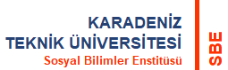

YÜKSEK LİSANS TEZ ÖNERİSİ DEĞİŞİKLİĞİ
TALEP FORMU

Numarası
Adı ve Soyadı
Anabilim Dalı
Bilim Dalı (Varsa)
Tez Danışmanı
Önceki Tez Adı
Önerilen Tez Adı

TEZE İLİŞKİN BİLGİLER
(Bu bölümde; tezin amacı, ilgili alana katkısı, özgün değeri ve yöntem(ler) yarım sayfayı geçmeyecek şekilde özetlenmelidir.)

İmza |  | İmza
………………………………………  Öğrenci |  | ………………………………………  Danışmanı

